2. Marto Teorico

2.1. Bases Teóricas
El Análisis Exploratorio de Datos (EDA, por sus siglas en inglés) es la etapa fundamental de todo proyecto de ciencia de datos. Su objetivo primordial es analizar los conjuntos de datos para determinar patrones, detectar anomalías (valores atípicos), verificar suposiciones y resumir características principales, generalmente mediante métodos de visualización, antes de aplicar modelos complejos o extraer conclusiones definitivas.

2.2. Pilares del Análisis Exploratorio
Para realizar un EDA efectivo en el mercado automotriz, se abordan los siguientes niveles de análisis:

2.2.1. Análisis Univariante
Se centra en el estudio de una sola variable a la vez para entender su distribución y dispersión. En este proyecto, se aplica a variables como el precio y el kilometraje.
2.2.1.1. Medidas de Tendencia Central
Buscan resumir en un solo valor el centro de la distribución de los datos:
- Media : Es el promedio aritmético obtenido al sumar todos los valores y dividirlos por el número total de observaciones. Es sensible a valores extremos.
- Mediana: Es el valor central de un conjunto de datos ordenados. Al no verse afectada por valores atípicos, es una medida de centro robusta.
- Moda: Es el valor que aparece con mayor frecuencia. Útil para identificar las marcas o modelos de vehículos más comunes en la muestra.
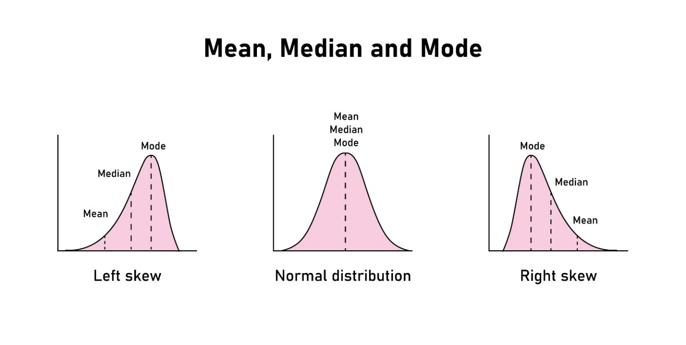
2.2.1.2. Medidas de Dispersión
Permiten conocer la variabilidad de la muestra respecto a su centro:
- Varianza: Promedio de los cuadrados de las desviaciones de los datos respecto a su media.
- Desviación Estándar: Raíz cuadrada de la varianza. Expresa la dispersión en las mismas unidades que los datos originales (dólares o kilómetros).
- Rango Intercuartílico (RIC): Diferencia entre el tercer cuartil (Q_3) y el primer cuartil (Q_1), representando el 50% central de los datos.
2.2.1.3. Visualizaciones y Detección de Outliers
- Histogramas: Representación gráfica donde la superficie de cada barra es proporcional a la frecuencia de los valores, permitiendo observar la simetría de los precios.
- Diagramas de Caja (Boxplots): Gráfico basado en cuartiles que facilita la detección de Outliers (valores atípicos). Se consideran como tales los puntos ubicados más allá de 1.5 RIC de los límites de la caja.

2.2.2. Análisis Bivariante y Multivariante
Examina la relación entre dos o más variables simultáneamente para entender fenómenos complejos, como la depreciación vehicular.
2.2.2.1. Correlación
Medida estadística que cuantifica la fuerza y dirección de la relación lineal entre dos variables:
- Correlación Positiva: Ambas variables aumentan simultáneamente (ej. tamaño del motor y precio).
- Correlación Negativa: Una variable aumenta mientras la otra disminuye (ej. millaje y precio).
- Coeficiente de Correlación: Generalmente se utiliza el Coeficiente de Pearson, cuyo valor oscila entre -1 y +1.
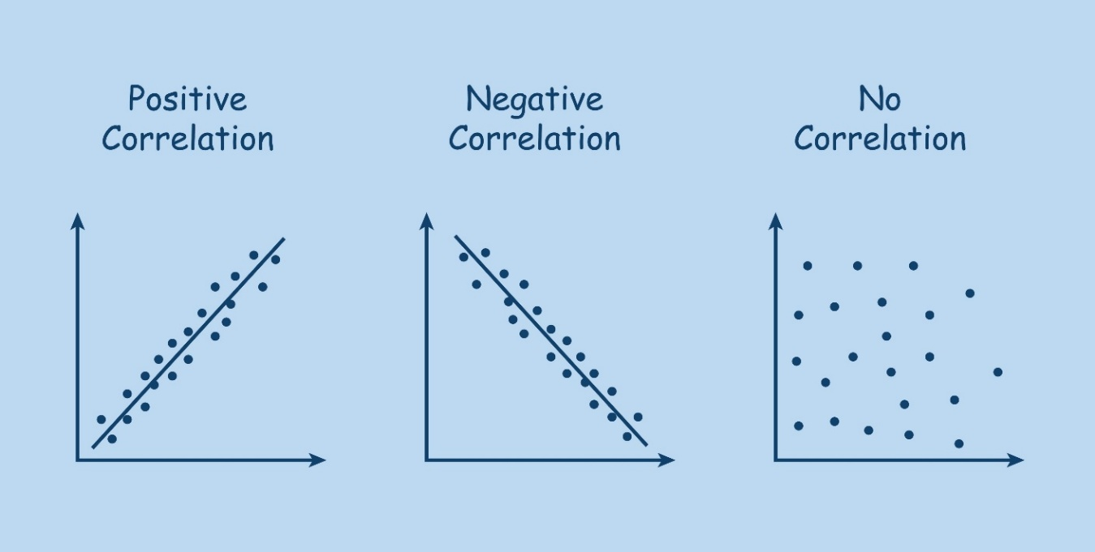
2.2.2.2. Visualizaciones de Relación
- Gráficos de Dispersión (Scatter Plots): Herramienta principal para visualizar la relación entre el kilometraje y el precio, donde la formación de tendencias indica el tipo de correlación.
- Mapas de Calor (Heatmaps): Representación de una matriz de correlación mediante colores, donde las intensidades cercanas a 1 o -1 indican relaciones fuertes entre las características del vehículo.

2.2.3. Limpieza de Datos (Data Cleaning)
El EDA permite identificar las necesidades de tratamiento de la base de datos:
- Valores nulos: Decisión técnica entre eliminar registros o imputar valores mediante la media o mediana.
- Duplicados: Identificación y remoción de registros repetidos que sesgan el análisis.
- Tipado de datos: Asegurar la correcta naturaleza de las variables (fechas, flotantes o enteros).

2.3. El Flujo de Trabajo Típico
- Carga y estructura: Revisión del esquema, nombres de columnas y tipos de datos.
- Estadística descriptiva: Generación de resúmenes numéricos de las variables.
- Visualización inicial: Creación de gráficos exploratorios de comportamiento.
- Prueba de hipótesis: Verificación de supuestos, como la normalidad de la distribución.

2.4. Herramientas de Procesamiento
- Python: Uso de bibliotecas como Pandas para la manipulación de DataFrames y Plotly para la generación de gráficos interactivos en entornos como Streamlit.
- R: Utilización del ecosistema Tidyverse y el paquete ggplot2, considerados el estándar académico para la visualización estadística y la gramática de gráficos.

